考点11：家庭电路 安全用电
一、选择题、
1．（2010年贵州毕节，8题）王老师的新家买了250W的电视机一台，300W的洗衣机一台，100W的电冰箱一台，2200W的柜式空调机一台，250W的电脑一台，800W的电饭锅一只，40W照明灯8盏。请为王老师选择一种合适的电能表（ ）
A．220V 5A B．220V 15A C．220V 20A D．220V 30A

2．（2010黑龙江哈尔滨，21题）在“安全用电与保护”讨论交流中，下列防止发生事故或处理事故的措施不正确的是

A.雷雨天，应避免在高大建筑物和大树下避雨
B.发现有人触电，不能用手直接拉动触电的人体，应该先切断电源
C.电器设备失火，应迅速用水灭火
D.有金属外壳的电器用三孔插座

3．（2010黑龙江鸡西，4题）图中是一些人在生活用电中的几种做法，其中正确的是( )
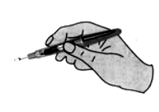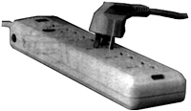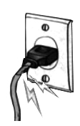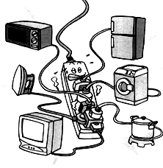
D．使用绝缘皮破损的导线
C．多个大功率用电器同时使用一个插座
A．试电笔的握法
B．带金属外壳的用电器使用三孔插座
4. （2010四川泸州，A卷选择6题）下列做法中，不符合安全用电要求的是（ ）
A、用湿布擦正在发光的白炽灯或日光灯 B、在家庭电路中安装保险丝或空气开关
C、更换灯泡时，先断开开关 D、外壳损坏的插座，应及时更换

5．（2010天津，5题）某家庭部分电路可简化成图3所示的情况，当灯泡、电视和台灯三个用电器均工作时，它们之间的连接方式是（ ）
A．串联
B．并联
C．电视与台灯串联后再与灯泡并联
D．灯泡与台灯串联后再与电视并联
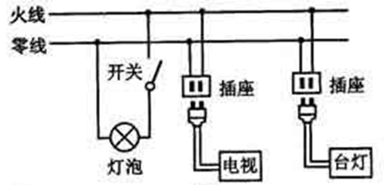

6．（2010年广东梅州，5题）在使用家用电器时，下列说法正确的是（ ）
A．洗衣机使用三孔插座主要是为了防雷击
B．电冰箱紧贴墙壁放置有利于散热
C．电视机处于待机状态时仍会消耗电能
D．电饭锅的插头沾水后不能接入电路是因为容易造成断路

７．（2010年新疆乌鲁木齐，3题）下列四种情况中，人相对安全的是(请同学们千万不要尝试做本实验) （B）
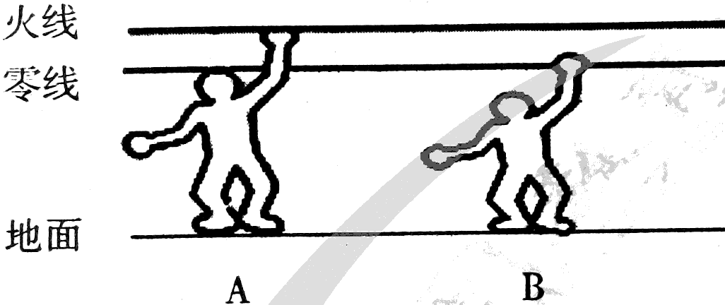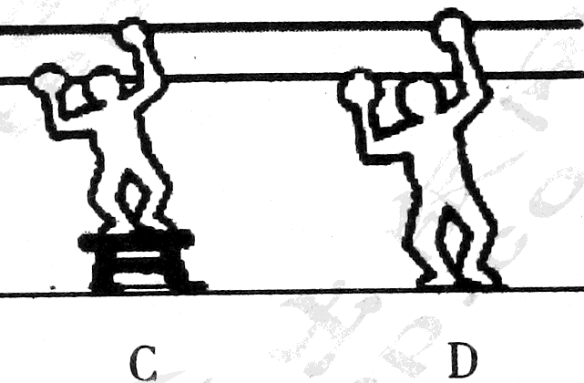

８．（2010年吉林省，4题）下列做法中符合安全用电的是（ ）
A.带有金属外壳的用电器使用时必须接地
B.开关可以接在电灯和零线之间
C.当电路中增添大功率用电器时，只有更换额定电流更大的保险丝
D.使用试电笔时，手千万不要接触笔尾金属体

９．（2010福建莆田，6题）下列做法符合安全用电要求的是( )
A．未断开电源时，直接更换灯泡
B．发现有人触电时，直接用手把触电者拉开
C．发现导线的绝缘部分有破损时一定要及时更换
D．把用电器三脚插头中接地的脚弄掉后插入两孔插座使用

１０．（2010福建莆田，9题）在家庭电路中，下列有关插座、螺口灯泡、开关的连线正确的是( B )
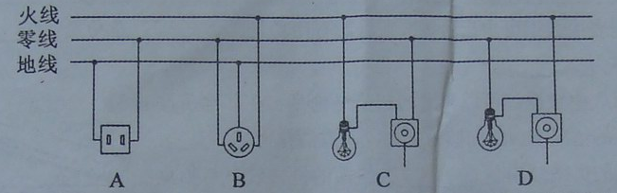

11．（2010年浙江杭州，17题）如图家庭电路连接正确，各元件均正常，有关说法正确的是
A．洗衣机接入三孔插座后电灯与洗衣机是串联的
B．洗衣机接入三孔插座能使洗衣机金属外壳接地
C．闭合开关时人接触B点或C点都可能引起触电
D．断开开关时A、B两点都能使测电笔氖管发光
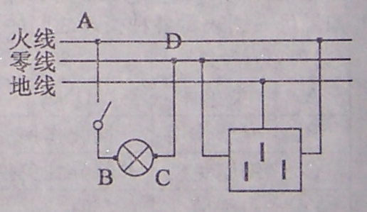

12（2010年山东烟台,10题）家庭电路及家用电器在设计安装上都考虑到用电安全问题．下列措施中，与安全用电无关的是
A．控制家用电器的开关应安装在火线上 B．连接各户的总开关上安装漏电保护器
C．洗衣机、电冰箱等用电器应使用三线插头 D．为使用方便安装插座

13（2010年甘肃兰州，15题） 某同学家室内的电灯均正常工作，当他把“220V 8W”的台灯插头插入插座后，闭合台灯开关，室内电灯全部熄灭，发生这一现象的原因可能是
A．插座处短路 B．台灯插头处短路 C．台灯开关处短路 D．台灯灯头处短路

14（2010年甘肃兰州，2题）某家用电器正常工作时，通过的电流大约为5A，该用电器可能是
A．电视机 B．白炽灯 C．洗衣机 D．空调
（2010年山东临沂，10题）下列家庭电路中不符合要求的是 (D)
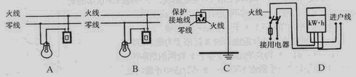

15. (2010江苏宿迁，5题)关于家庭电路和安全用电，下列说法正确的是
A．保险丝烧断一定是发生了短路 B．只有220V电压才能引起人触电
C．开关一定要接在零线上 D．家用电器的金属外壳一定要接地

16.（2010江苏扬州，5题）下列做法不符合安全用电的是
A．将电水壶的金属外壳接地
B．在家庭电路中插座与电灯连接必须是并联
C．家庭电路布线时熔断器应在总开关之后
D．使用测电笔时手不能接触笔尾金属体

17. （2010江苏泰州，9题）家庭电路中安装熔断器（其中安装熔丝、俗称“保险丝”），它的作用是
A．当电压过高时自动切断电路
B．当发生触电时自动切断电路
C．当用电器发生漏电时自动切断电路
D．当电路中电流过大时自动切断电路

18. （2010江苏盐城，3题）以下涉及家庭用电的一些做法，符合要求的是
A．使用绝缘皮破损的插头 B．使用测电笔时，手与笔尾部金属电极接触
C．控制电灯的开关接在零线上 D．用湿布擦抹插座

19. （2010江苏南通，3题）关于家庭电路与安全用电，下列做法中正确的是
A．家庭电路中的地线可以不接地
B．发现家用电器或电线失火时，必须先切断电源，然后再救火
C．熔丝被烧断后，可用铜丝代替熔丝接入电路
D．发现有人触电后，应立即用手把触电人拉离电线

20.（2010湖北黄冈，15题）下列几种情况，符合安全用电原则的是C
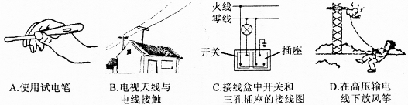

21.(2010北京市，11题)B
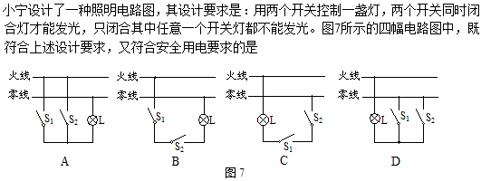

22. （2010·四川省成都市，8题）下列四种做法，符合安全用电原则的是
A．将开关安装在灯泡和零线之间 B．发生触电事故后，先切断电源再救人
C．用湿抹布擦拭正亮着的台灯灯泡 D．使用测电笔时，手与笔尖金属体接触

23. （2010年山东莱芜，11题）关于家庭电路，下列说法正确的是
A．空气开关“跳闸”不一定是出现了短路
B．电灯的开关必须接在零线与电灯之间
C．工作时的电冰箱和电视机可以是串联的
D．工作的用电器越多，总电阻越大

24．（2010四川广安，4题）家庭电路的进户线是由_____________线和零线组成的，它们之间的电压是___________V，各种家用电器都是_____________联的。
火 220 并

25．（2010四川内江，10题）如图所示，在三孔插座的A、B、C三孔中，连接火线的是_________孔，通过三孔插头和家用电器的金属外壳相连的是_______孔。
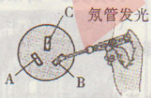
（1）B （2）C

26．（2010江苏淮安，9题）家庭电路中接入的电能表，其作用是
A．给家用电路提供电能 B．提高家用电器效率
C．测量电路消耗的电能 D．保护电路避免火灾

27．（2010辽宁沈阳，5题）如图1所示的做法中符合安全原则的是D

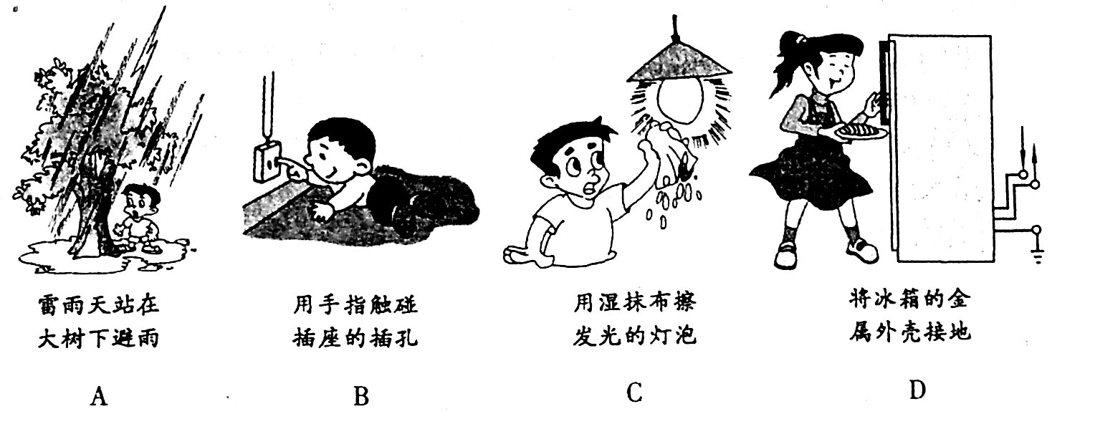

28．（2010云南玉溪，4题）以下事例中，符合安全用电原则的是
A．用湿抹布擦插座
B．保险丝可以用铜丝代替
C．不接触低压带电体，不靠近高压带电体
D. 使用大功率用电器可以用两孔插座

29．（2010江苏连云港，5题）下列做法不符合安全用电要求的是
A．电灯开关必须接在零线上
B．家用电器的金属外壳一定要接地
C．家用电器失火时，必须先切断电源，然后再救火
D．不要用湿布擦抹电器

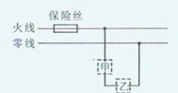
30．（2010湖北孝感，２４题）右图是某家庭电路的一部分，其中甲、乙两处分别装有电灯或开关．对此电路，下列说法不正确的是
Ａ．火线上的保险丝应该改装到零线上
Ｂ．甲处应装开关，乙处应装电灯
Ｃ．电路中使用的用电器增多时，通过保险丝的电流就增大
Ｄ．电路中使用的用电器增多时，保险丝熔断的可能性就变大

31．（2010福建泉州，17题）在如图7所示的各种情况中，符合安全用电的是D
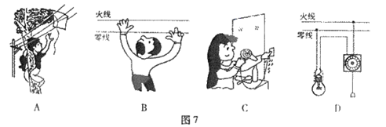

全 品中考网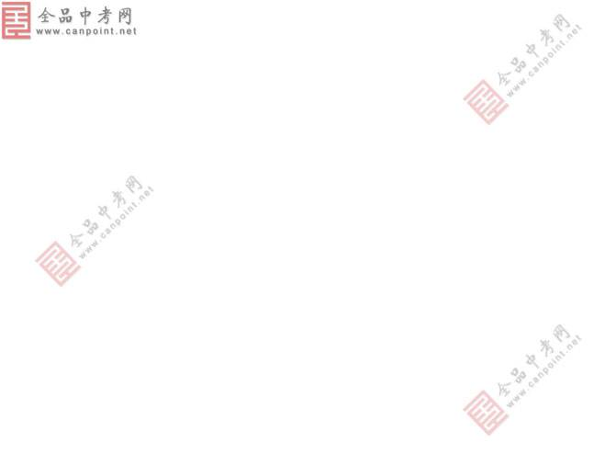

32．（2010年湖南湘潭，8题）许多家用电器的三脚插头有一特别之处：三脚插头中与用电器金属外壳连接的那个插脚比另两个插脚夫要稍长，如图所示。这样设计是为了（ ）
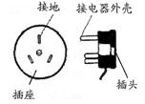
A．插头插入插座时，电器外壳先接地；拨出时，电器外壳后离开地线
B．方便识别火线和零线插脚
C．延长插头使用寿命
D．使插头的造型更美观

33．（2010年广西柳州，8题）下列做法符合安全用电要求的是
A.在电线上晾衣服 B．用湿布擦灯具
c．用铜丝代替保险丝使用 D.电水壶使用三脚插头

34．（2010年广西柳州，11题）图4甲所示为一个“一开三孔”开关(即一个开关和一个三孔插座连在一起)，它连入电路如图4乙所示。下列说法正确的是
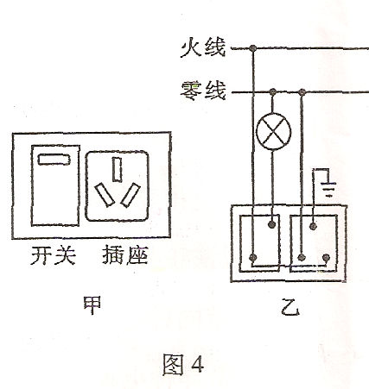
A．灯和插座是串联的
B．灯和插座是并联的
C．开关只控制插座
D．开关同时控制灯和插座

35．（2010年山东泰安，11题）下列关于家庭电路的说法错误的是（ ）
A．洗衣机使用三孔插座能防止人触电
B．电灯的开关装在火线或零线上都可以
C．使用试电笔可以辨别家庭电路中的火线和零线
D．保险丝被烧断，可能是电路中使用了大功率用电器或出现了短路故障

36．（2010年山东滨州，13题）小明同学根据家庭电路画了如图所示的电路图，其中包括插座1、插座2、电灯L和开关S，图中元件的接法画错了的是
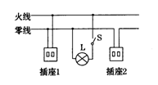
A、电灯L B、插座1 C、插座2 D、开关S
.
二、填空题、
1．（2010年安徽芜湖，4题）验电器的工作原理是 。人们常用测电笔辨别家庭电路中的 线与零线。
【答案】同种电荷相互排斥，火；

2. （2010 年山东菏泽，5题）如3图所示，电路中打×处表示断路之处，若开关闭合后，用验电笔测试电路中A、B、C点，则不能使验电笔氖灯发亮的点是 。
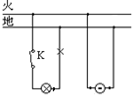
A B C
图3
答案：C

3. （2010江苏镇江，13题）我国家庭电路的火线和零线之间的电压为 220 V，用测电笔辨别火线和零线时，能使氖管发光的是 火线 .

4.（2010江苏常州，22题）在家庭电路中，为了防止触电，必须把用电器的开关装在 火 线上，用电器的金属外壳必须 接地 ，当发现家用电器或电线失火时，必须先 切断 电源，然后再救火．

5.（2010河南省，2题）我国家庭电路中，火线与零线之间的电压为 V。用测电笔可以辨别哪条是火线，图1所示的两种使用方法中，正确的是 图。220 乙
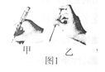

6.（2010云南楚雄州，16题）在家庭电路中，火线与零线之间的电压是 220 V，控制电灯的开关应当和电灯串 联，电灯和其他用电器应当 并 联。

7．（2010江苏连云港，１３题）我国家庭照明电路的火线和零线之间的正常电压为 220 Ｖ ，为了保障用电安全，统一规定三个孔眼的三线插座的左孔应接 （火线、零线、地线）。

8．（2010年广西柳州，21题）导线不通过用电器直接跟电源两极连接，这样状态的电路叫做________。 电能表应连接在家庭电路的_______上(选填“干路”或“支路”)。
答案：短路、干路

9．（2010年山东泰安，17题）家庭照明电路的电压为________V，电灯与电灯之间是________的(选填“串联”或“并联”）
答案：220；并联；

10．（2010年上海，9题）教室内日光灯正常工作的电压为 （1） 伏，日光灯与电风扇之间是 （2） 连接的（选填“串联”或“并联”），学校每月的耗电量用 （3） 表测量。
答案：220；并联；电能

三、简答题、
1．（2010年贵州毕节，14题）结合下列图片，说说安全用电和触电争救的常识
（1）安全用电常识（说出两点即可）________________________________
（2）触电急救措施（说出两条即可）_____________________
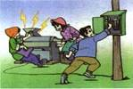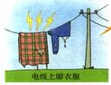
乙
甲
（1）不准在电线上晾衣服 （2）发现有人触电时应立即切断电源

四、作图题、
1. （2010广东肇庆，17）请将下列三幅图中的电路连接完整, 连接时要求符合安全用电的规定．
（b）2f >u>f
火线
零线
①
②
③
火线
零线
火线
零线
地线
答案：
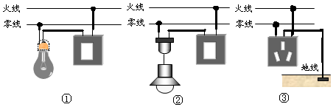

2．（2010年广西桂林，24题）如图15甲所示，是小明常用的一个插线板。他在使用中发现：插线板上的指示灯在开关闭合时会发光，插孔正常通电；如果指示灯损坏，开关闭合时插孔也能正常通电。根据上述现象，在图15乙中画出插线板中开关、指示灯和插孔的连接方式，并与电源线接通。
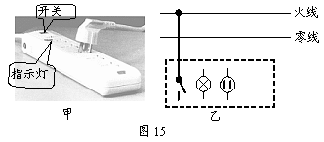
答案：
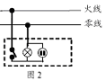
3. （2010年山东德州，8题）请用笔画线代替导线，将图13中的电灯、开关和插座接入家庭电路中。
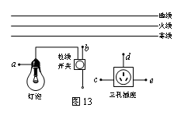
答案： 如图1所示。评分标准：本小题2分，一处有错得0分
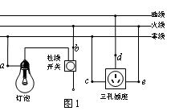

4．（2010年广西河池，24题3）在图13中，用笔画线代替导线，将电灯与控制电灯的开关接入家庭电路．
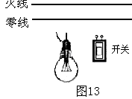
答案：
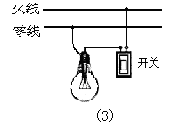

5．（2010四川自贡，41题）请将如图所示元件，连接成符合安全用电要求的家庭电路。
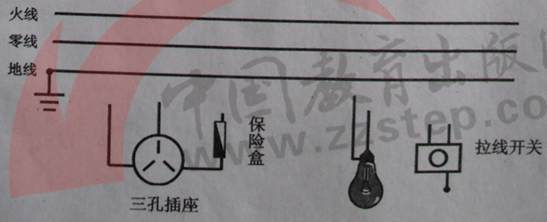
答案：
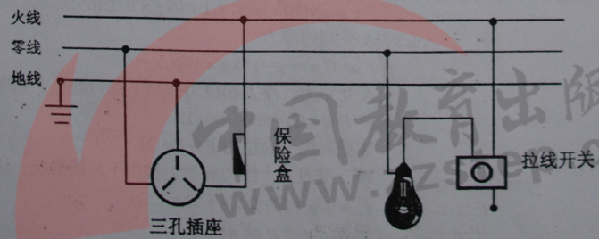

6．（2010年广东茂名，20题） 请用笔画线代替导线，将如图所示中的开关、螺口节能灯正确地接入家庭电路。
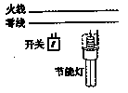
答案：
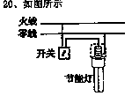

六、计算题
1．（2010年贵州毕节，1题）为缓解用电高峰电力紧张的矛盾，降低居民的用电费用。部分地区使用了分时电能表，电费价如下：
 | 原电表计费方法 | 分时电表计费方法
时间范围 | 全天 | 高峰期 | 低谷期
时间范围 | 全天 | 8：00—21：00 | 次日21：00—8：00
单价（元/度） | 0.50 | 0.55 | 0.30
小明家每天要用电水壶将质量为5kg，初温为20℃的水烧开（大标准大气压下），C_{水}=4.2×10³J/(kg·℃)
（1）小明家烧开这些水需要吸收多少热量？

（2）使用分时电表后，小明家烧水在低谷期，若不计热量损失，仅此一项，1个月（30天），比原来节省多少元电费？
（1）Q=cm⊿t=4.2×10³J/(kg·℃)×5kg×(100℃-20℃)=1.68×10⁶J
（2）W=Q=1.68×10⁶J=0.47kwh
节约电费为（0.55-0.30）元×0.47×30=3.53元

